**Mavzu: Festonlar**

**Reja:**

1. Festonlar xaqida tushincha.
2. Festonlarni kengaytirilgan usullari.

Festonlar Fransuz uslubidagi pardalarga kiradi. Ular bir necha xil ko’rinishda bo’ladi. Yopiq feston, ochiq feston. Bir tomonlama, ikki tomonlama festonlarga bo’linadi. *Festonlar 45 gradusda bichiladi.* Andozalar asosida bichiladi. Festonlarning kengaytirilgan usullari ham bor. Ularni o’zimiz xoxishimizga qarab taxlamlarni ko’paytirishimiz mumkin. Festonlar plankalarga tikiladi. Qalin gazlamalardan tikilganda baxramalar tikiladi. Yupqa gazlamalardan tikilganda makrama, kryujiva, kasabeykalar tikiladi. Bichishdan oldin gazlamalar dazmollanadi.

**Yopiq feston:**

Yopiq festonlar 1,5 metr

gazlamalarda bichiladi. Andoza

asosida bichiladi. 1,5 metr

120 sm

gazlama buklov qilib bichiladi.

14 sm

14 sm

14 sm

14 sm

14 sm

3 sm

5 sm

5 sm

Buklov tarafi 140 sm, ochiq tarafi

120 sm bo’lib uchidan 5 sm olib

140 sm (buklov)

80 sm

tashlanadi. Shundan keyin 120 sm

belgilanadi. Belgilangan 120 sm

bilan 140 sm buklovlar bir biriga

80 sm da birlashtiriladi. 120 sm

3 sm

3 sm

to’g’ri chiziqdan chap qismida 3 sm,

14 sm

14 sm

14 sm

14 sm

etak qismida 5 sm belgilanadi.

14 sm

14 sm

120 sm dan 8 sm ayirilsa 112 sm

14 sm

14 sm

qoladi. 112 sm : 8 ga = 14 sm.

14 sm

14 sm

14 sm

14 sm

112 smni 14 sm dan 8 ta belgilaymiz.

5 sm

5 sm

Xar 14 smni bittaga taxlaymiz.

Shunda tayyor eni 80 sm, bo’yi esa

70 smga tayyor bo’ladi.

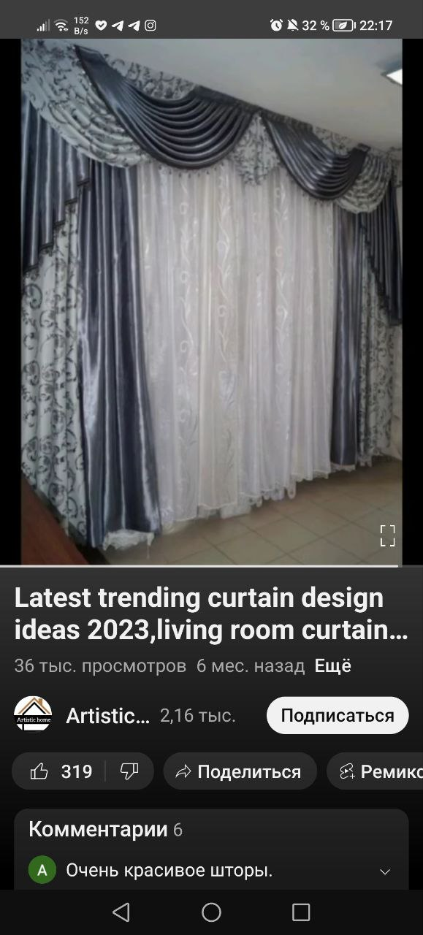

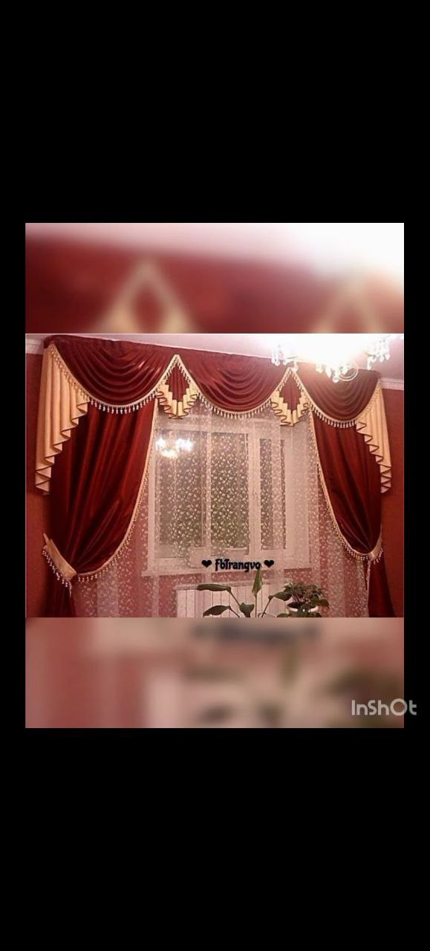

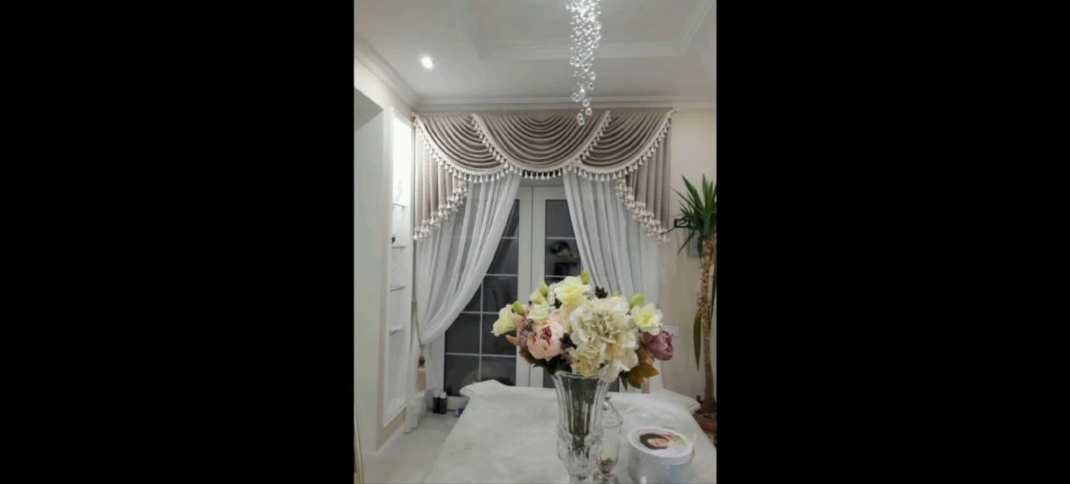

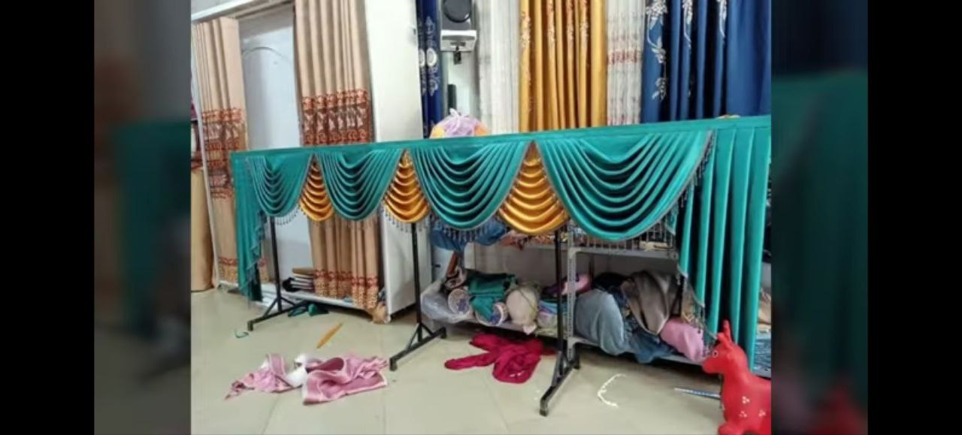

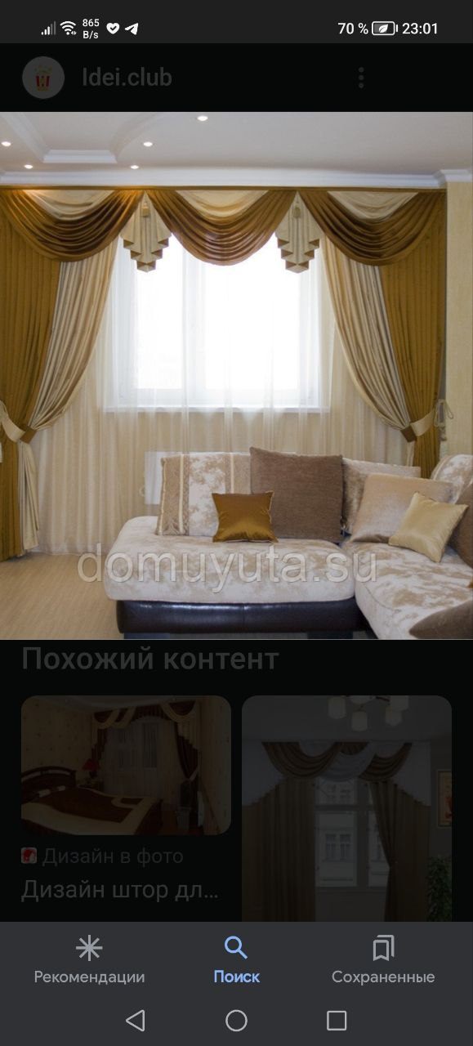

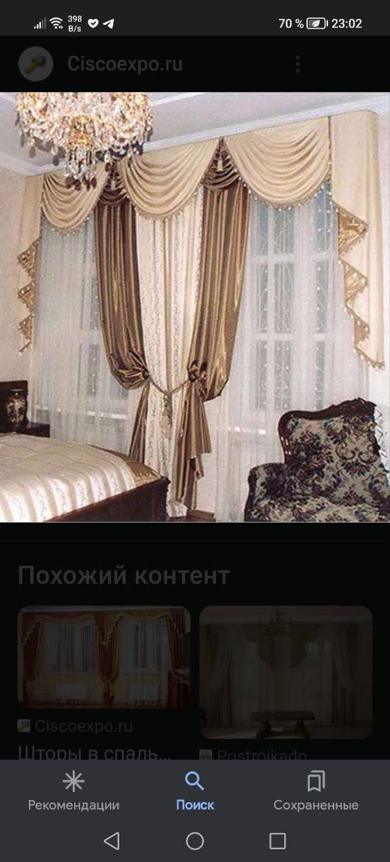



**Nazorat uchun savollar:**

1. Festonlar qanday uslubdagi pardalarga kiradi?
2. Festonlar nechi turga bo’linadi?
3. Festonlar tutashishi necha sm?
4. Festonlar necha sm ga tayyor bo`ladi?